TUGAS PEMROGRAMAN III (tanggal 12 Oktober 2016)

1. Mencari, mempelajari dan **merangkum** materi tentang koneksi PHP ke database MySQL

2. Buatlah sebuah database relasional MySQL dengan ERD (Entity Relationship Diagram) sebagai berikut:

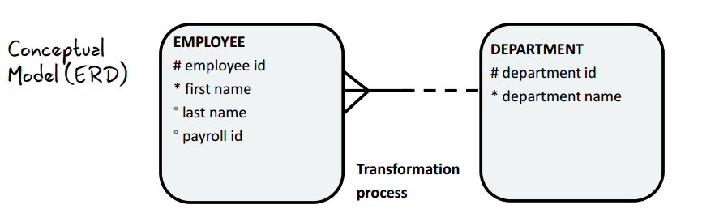

**(fk)**

Keterangan: # = primary key

fk = foreign key

3. Koneksikan PHP ke database yang dibuat dan melakukan untuk menampilkan data yang ada di tabel EMPLOYEE dan DEPARTMENT, misalnya:

Tabel EMPLOYEE

|  |  |  |  |  |
| --- | --- | --- | --- | --- |
| employe_id | firstname | lastname | payroll_id | department_id |
| 00101 | Joko | Widodo | manager | 01 |
| 00102 | Joko | Mukidi | sekretaris | 01 |
| 00103 | Joko | Asmuni | kabag | 02 |
| 00116 | Joko | Bambang | staf | 02 |
| 00123 | Joko | Cendekia | kabag | 03 |

Tabel DEPARTMENT:

|  |  |
| --- | --- |
| department_id | department_name |
| 01 | Manajemen |
| 02 | Keuangan |
| 03 | Perlengkapan |

3. Rangkuman, kode program (PHP & SQL) dan screenshot dikumpulkan minggu depan tanggal 12 Oktober 2016.